บทที่ 4

ผลการทำงานและทดสอบระบบ

4.1 ผลการทดสอบระบบ
ระบบสามารถทำงานตามความต้องการได้ในระดับหนึ่งกล่าวคือ เมื่อเปิดเซอร์เวอร์ระบบสามารถจัดการเครนให้อยู่ในตำแหน่งเริ่มต้น บริเวณด้านซ้ายล่างสุดของโครงได้ทุกครั้ง และสามารถสั่งเครนให้เคลื่อนที่ไปยังเป้าหมายที่กำหนดโดยผ่านเว็บเพจได้ แต่ยังมีปัญหาในการเคลื่อนที่ของเครนอีกเล็กน้อย กล่าวคือเมื่อเครนเคลื่อนที่จากบริเวณส่วนกลางของโครงไปยังจุดอื่นจะมีการนับตำแหน่งผิดพลาดในบางจุดมีสาเหตุมาจากโครงโครงที่ไม่ขนานเป็นแนวเดียวกับการเคลื่อนที่ของเครนทั้งแนวตั้งและแนวนอน ส่วนของหน้าเว็บเพจที่ถูกใช้ในการติดต่อกับระบบมีลักษณะดังรูป

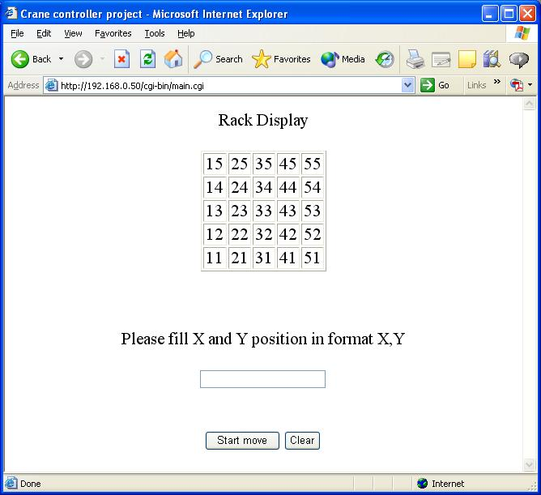

รูปที่ 4-1 แสดงส่วนติดต่อกับผู้ใช้เมื่อระบบอยู่ในตำแหน่งเริ่มต้น

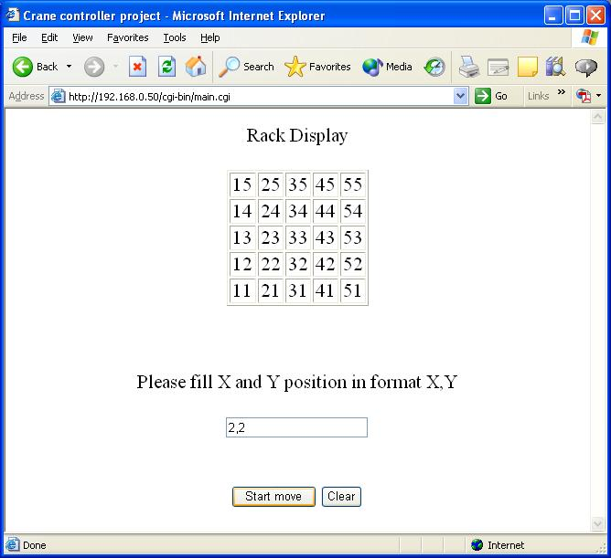

รูปที่ 4-2 แสดงส่วนติดต่อกับผู้ใช้เมื่อผู้ใช้กรอกตำแหน่งที่ต้องการให้เครนเคลื่อนที่

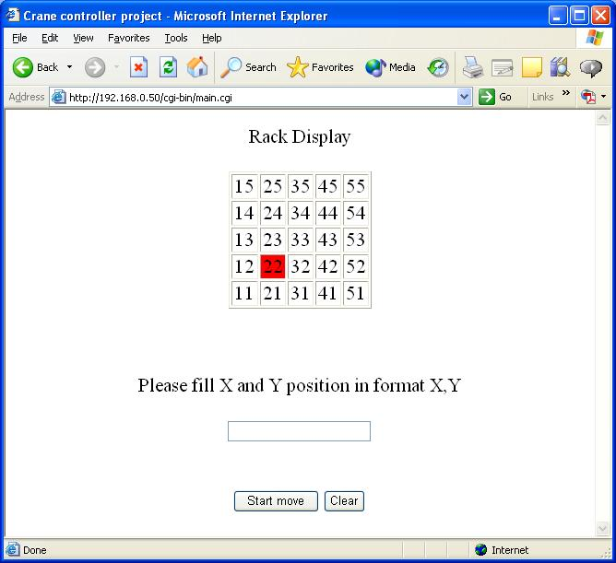

รูปที่ 4-3 แสดงส่วนติดต่อกับผู้ใช้เมื่อเครนอยู่ในตำแหน่งเป้าหมาย
4.2 ปัญหาที่พบ

ปัญหาที่พบในระหว่างพัฒนาระบบ สามารถสรุปได้ดังนี้

4.2.1 ปัญหาเกี่ยวกับเซอร์เวอร์
ปัญหาของเซอร์เวอร์ส่วนใหญ่จะอยู่ในช่วงติดตั้งและปรับ และปัญหาที่เกิดขึ้นในขณะทำงานมีเพียงไม่สามารถเรียกใช้งาน CGI Script ที่โหลดขึ้นไปได้ ซึ่งปัญหานี้เป็นปัญหาของโปรแกรม Apache สามารถแก้ไขโดยตรวจสอบสิทธิ์ของโฟลเดอร์ /usr/lib/script ในไฟล์ /etc/apache/httpd.conf ให้สามารถเรียกใช้งาน CGI Script ได้

4.2.2 ปัญหาเกี่ยวกับโปรแกรม
โปรแกรมเป็นส่วนที่มีปัญหาในการทำงานมากที่สุด แต่ปัญหาที่จะกล่าวต่อไปนี้เป็นเพียงปัญหาบางส่วนที่สำคัญๆ ได้แก่
• | ปัญหาเกี่ยวกับวิธีการหน่วงเวลาที่ใช้ในโปรแกรม โดยในตอนแรกได้ใช้คำสั่ง gettimeofday() ซึ่งจะเป็นการเรียกค่าเวลาหลังจากเที่ยงคืนที่เก็บอยู่ในระบบ โดยวิธีนี้จะมีการรีเซ็ตค่ามิลลิเซค (millisecond) ทุกๆครั้งที่ครบหนึ่งวินาทีทำให้ไม่สะดวกในการเรียกใช้งาน จากนั้นได้แก้ไขโดยใช้ตัวแปร jiffies ซึ่งเป็นตัวแปร tick count มาตรฐานของ linux kernel โดยหลังจากเปิดเครื่องเสร็จแล้วตัวแปร jiffies มีค่าเพิ่มขึ้นตลอดเวลาทำให้สามารถใช้เป็นตัวอ้างอิงได้
• | ปัญหาเกี่ยวกับการกำเนิดสัญญาณ (oscillate) ของสัญญาณอินพุตโดยเฉพาะตัวเซ็นเซอร์ เมื่อเข้าใกล้หน้าสัมผัสใดๆ จะมีการสร้างพลัสเข้ามาในโปรแกรมมากมาย ทำให้ต้องใช้วิธีตรวจจับพลัสแรกที่เข้ามา และใช้การหน่วงเวลาเข้ามาประกอบกันเพื่อให้สัญญาณที่ป้อนให้กับโปรแกรมมีความถูกต้องและแม่นยำมากยิ่งขึ้น

4.2.3 ปัญหาเกี่ยวกับเครนอินเตอร์เฟส
ปัญหาของอินเตอร์เฟสการ์ดส่วนใหญ่จะเกิดช่วงแรกๆในระหว่างกำลังพัฒนา เช่น การใช้คาปาซิเตอร์ที่มีค่ามากเกินไป ทำให้สัญญาณอินเตอร์รัพเกิดนานเกินไป เป็นผลให้เมื่อเกิดอินเตอร์รัพอื่นในช่วงเวลาใกล้เคียงกันจะตรวจไม่พบ หรือการใช้รีซีสเตอร์สำหรับดิสชาร์จที่มีค่ามากเกินไปทำให้คาปาซิเตอร์คายประจุได้ช้าทำให้เกิดปัญหาเช่นเดียวกัน

4.2.4 ปัญหาเกี่ยวกับเครนและโครง
• | สายพานหลุดจากหัวของสเต็ปปริ้งมอเตอร์ขณะกำลังทำงาน สาเหตุมาจากโพเล่ที่ต่อกับหัวของสเต็ปปริ้งมอเตอร์เป็นแบบฟันเฟืองเท่านั้น จึงทำให้ขณะหมุนสายพานจะเลื่อนและ หลุดได้ง่าย แก้ไขโดยทำแผ่นอะลูมิเนียมเล็กๆ มายึดติดคร่อมสายพานและนำยางพารามาเคลือบที่บริเวณส่วนโพเล่ของมอเตอร์พบว่าสามารถใช้งานได้เป็นอย่างดี
• | สายแพรที่เชื่อมระหว่างส่วนเคลื่อนที่แนวนอน เมื่อเครนเคลื่อนที่จะทำให้สายแพรงอเข้ามาขวางการเคลื่อนที่ของตัวเครนทำให้ไม่สามารถเคลื่อนที่ได้ แก้ไขโดยนำสายวัดในตลับเมตรมาเป็นตัวกันสายแพรไม่ให้เข้ามาขัดกับเครน พบว่าสามารถทำงานได้เป็นอย่างดี
• | ปัญหาสเต็ปปริ้งมอเตอร์แนวนอนมีกำลังขับไม่พอในการดึงเครน เนื่องจากจะต้องรับน้ำหนักในการลากเครนส่วนที่อยู่แนวตั้งทั้งชิ้น จึงทำให้เกิดการกระตุกและเครนไม่เคลื่อนที่ในแนวนอน สามารถแก้ไขโดยการเพิ่มแรงดันขับให้กับสเต็ปปริ้งมอเตอร์เป็น 24 โวล์ว หลังการทดสอบพบว่าสามารถทำงานได้ดี แต่จะเกิดความร้อนสะสมที่มอเตอร์มากขึ้นเล็กน้อย

